Andrea Solís Moreno 1ºDAW
Lunes 19 de enero 2026
Sistemas Informáticos.

UNIDAD 4.
Tarea 5. Capítulo 3 Ficheros y directorios. Manual de Linux.

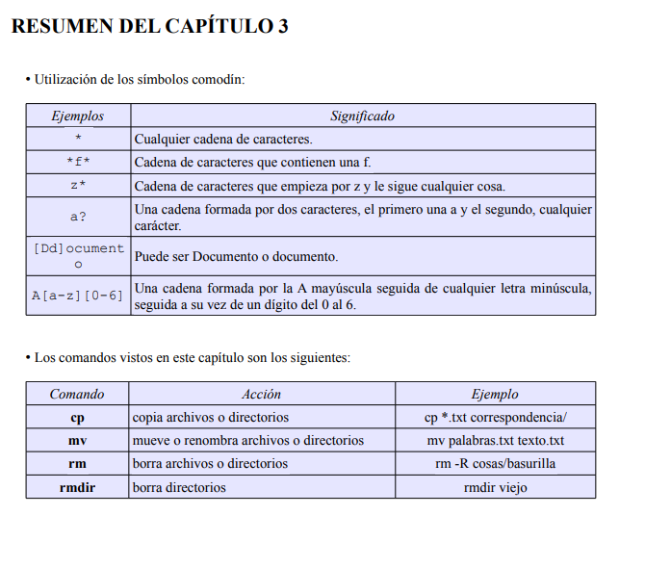

EJERCICIOS

Contenido que tengo:

1. Muestra todos los archivos del directorio actual que son imágenes jpg.

ls /home/linuxserver/ *.jpg

No tengo fotos.
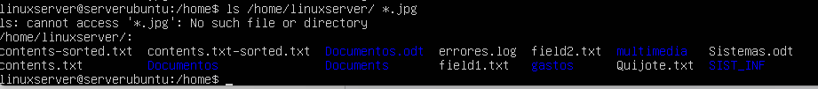

2. Muestra todos los archivos del directorio /usr/bin que empiecen por la letra j.

ls /usr/bin/j*
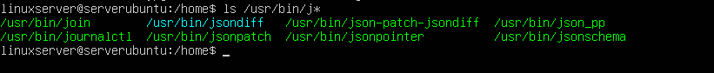

3. Muestra los archivos que empiecen por k y tengan una a en la tercera posición, dentro del
directorio /usr/bin.
ls /usr/bin/ k?a*
No existe ningún archivo que empiece por k.
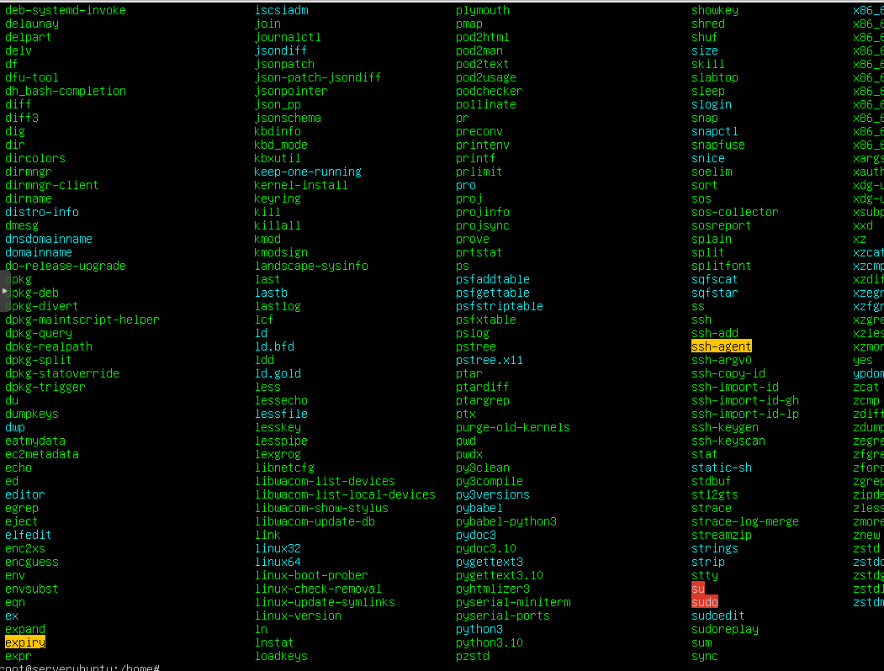

4. Muestra los archivos del directorio /bin que terminen en n.

ls /bin/*n
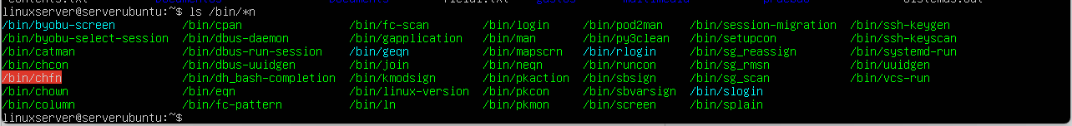

5. Muestra todos los archivos que hay en /etc y todos los que hay dentro de cada subdirectorio, de
forma recursiva.
ls -R /etc
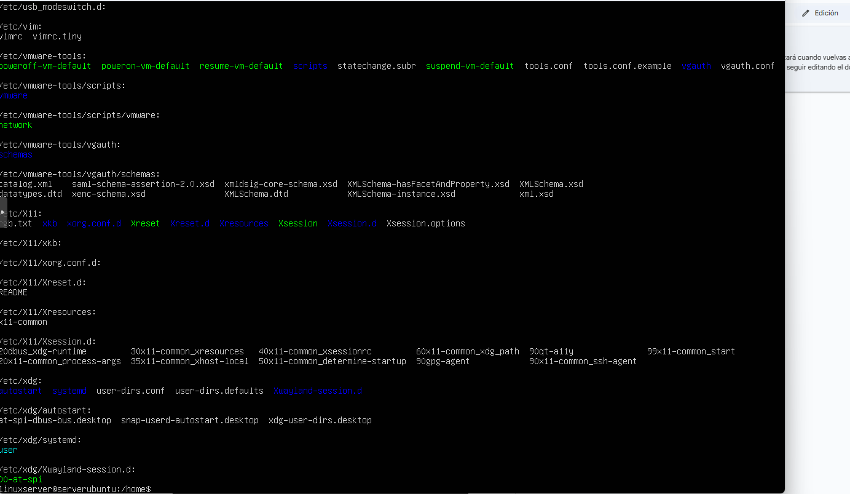

6. Crea un directorio en tu directorio de trabajo con nombre prueba. Copia el archivo gzip del
directorio /bin al directorio prueba. Crea un duplicado de gzip con nombre gzip2 dentro de
prueba.

• mkdir ~/prueba
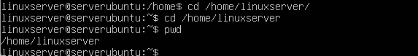
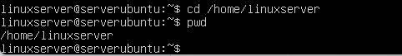
• cp /bin/gzip ~/prueba/

• cp ~/prueba/gzip ~/prueba/gzip2

7. Cambia el nombre de prueba a prueba2. Crea prueba3 en el mismo nivel que prueba2 y mueve
todos los ficheros de prueba2 a prueba3. Borra prueba2.

• mv ~/prueba ~/prueba2 (Renombrar)
• mkdir ~/prueba3
• mv ~/prueba2/* ~/prueba3/ (Mover contenido)
Sale error porque no haya archivos dentro prueba2.
• rmdir ~/prueba2 (Borrar carpeta vacía)
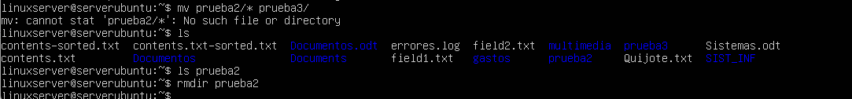

8. Crea un fichero vacío con nombre “*?Hola caracola?*”. ¿Se puede? En caso de que se pudiera,
¿sería recomendable poner nombres así? Razona la respuesta.

• Comando: touch "*?Hola caracola?*"

→ ¿Se puede? Sí, se puede, usando comillas.
→ ¿Es recomendable? No, los caracteres * ? son comodines y puede provocar errores.

9. Crea un directorio con nombre multimedia_pruebas y copia en él todo el contenido del directorio multimedia. A continuación crea en multimedia/video/ dos ficheros, uno con nombre peliculas.txt y otro con nombre actores.txt. Edita el fichero peliculas.txt e introduce el nombre de tu película favorita. A continuación, crea en multimedia_pruebas/video/ otro fichero que también tenga por nombre peliculas.txt, edítalo y esta vez escribe el nombre de tus cinco películas favoritas. Ahora haz una copia de todo el contenido de multimedia en multimedia_prueba de tal forma que sólo se copien los contenidos nuevos, es decir, si hay coincidencia en el nombre de un archivo se respetará el que se haya modificado más recientemente. Para comprobar que se ha hecho todo correctamente, basta mirar si en multimedia_prueba/video está el archivo vacío actores.txt y además el archivo peliculas.txt debe contener 5 películas y no 1.
1. Crea un directorio con nombre multimedia_pruebas
2. copia en él todo el contenido del directorio multimedia
3. crea en multimedia/video/ dos ficheros, uno con nombre peliculas.txt y otro con nombre actores.txt.
4. crea en multimedia_pruebas/video/ otro fichero que también tenga por nombre peliculas.txt, edítalo y esta vez escribe el nombre de tus cinco películas favoritas.
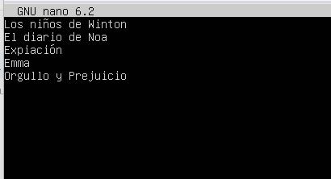
Para guardar le damos a ctrl+ O + enter
Para salir le damos a ctrl + X +Enter
5. Ahora haz una copia de todo el contenido de multimedia en multimedia_prueba de tal forma que sólo se copien los contenidos nuevos
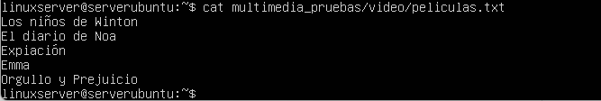

10. Borra el directorio multimedia/imagenes/otras. El sistema debe pedir al usuario que confirme el
borrado.
rm -i ~/multimedia/imagenes/otras/* (Para archivos) o rm -ri ~/multimedia/imagenes/otras (Para el directorio completo).
Para confirmarlo, se da a Enter o y.

11. Mueve el archivo peliculas.txt, que está dentro de multimedia/video, al directorio que está justo
a un nivel superior. Ahora el archivo debe llamarse mis_peliculas.txt en lugar de películas.
mv ~/multimedia/video/peliculas.txt ~/multimedia/mis_peliculas.txt

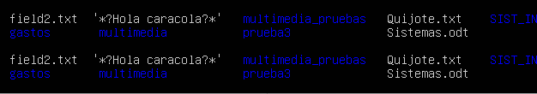

La captura era tan grande que se veian los contenidos muy pequeños y apenas puede leerse, por ello lo he cortado.



